封面：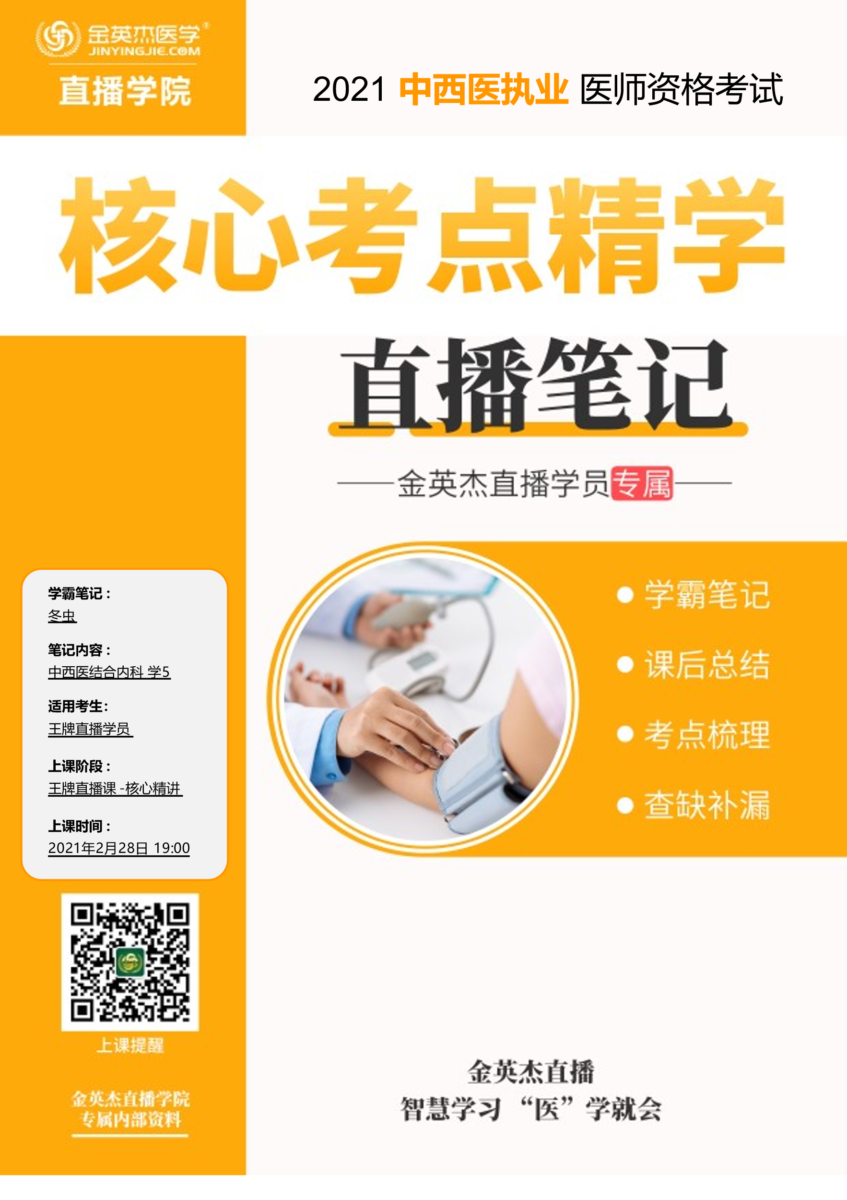

金英杰直播学院
中西医专业
中西医结合内科学5
直播笔记
整理教辅:冬虫
2021年2月28日

第三章消化系统疾病★★
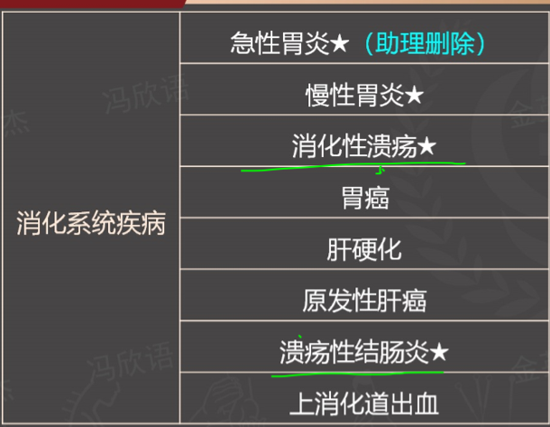
第一节急性胃炎（助理删除）
本病与中医学的“胃瘅”[dan]相类似。
西医病因
1.急性应激:是最主要病因。（注意:不是饮食不节)
2.化学性损伤:非甾体类抗炎药（阿司匹林）。
3.细菌感染:幽门螺杆菌、沙门菌、大肠杆菌等。
中医病因病机
病因:饮食伤胃、七情内伤以及寒邪犯胃等。
★病位:胃，与肝、脾关系密切。
病机:胃失和降，胃络受损。
病性:实证。
四、实验室检查及其他检查
★内镜检查:胃黏膜弥漫性充血、水肿、渗出、出血和糜烂（腐蚀性胃炎急
性期禁行内镜检查）。
诊断
确诊:内镜检查，一般应在出血后24～48小时内进行。

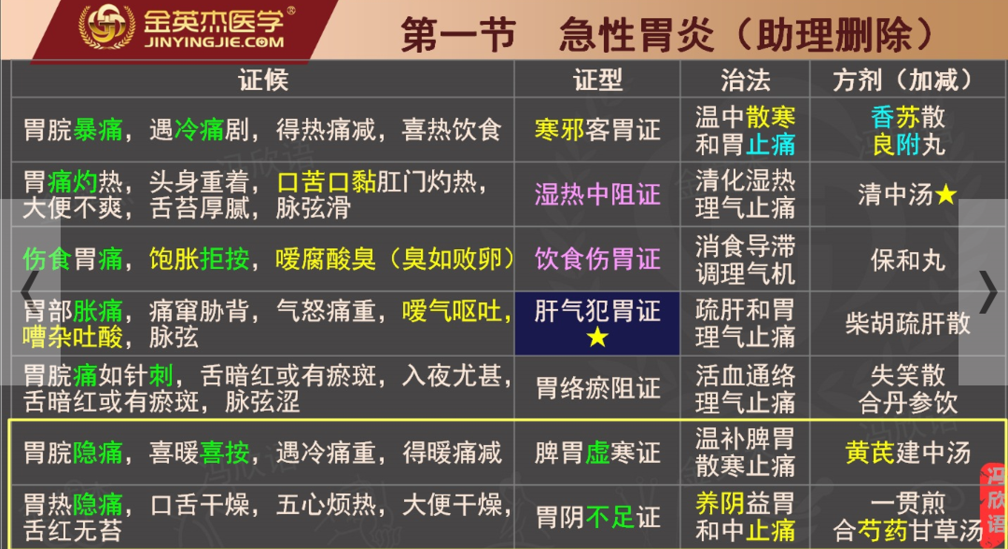
第二节慢性胃炎★
西医病因病理
1.病因
★幽门螺杆菌感染——最主要病因。
自身免疫:胃体粘膜萎缩
2病理（执业）
★炎症、萎缩、化生、细胞异型性和腺体结构紊乱——癌前病变。

中医病因病机
病因:寒邪客胃、饮食伤胃、肝气犯胃、脾胃虚弱。

实验室检查（胃镜）
1.浅表性胃炎（慢性炎症改变为主）黏膜充血，色泽较红，边缘模糊
多为局限性，水肿与充血区共存，形成红白相间征象，出血点、糜烂。
⒉萎缩性胃炎（慢性炎症+萎缩+化生）黏膜呈淡红、灰色，呈弥散性
黏膜变薄，皱嬖变细平坦，黏膜血管暴露，肠化生。

诊断
1.确诊:
胃镜＋胃黏膜活检。
幽门螺杆菌检测（快速尿素酶试验、13C或14C尿素呼气试验）。
西医治疗
1.根除幽门螺杆菌。
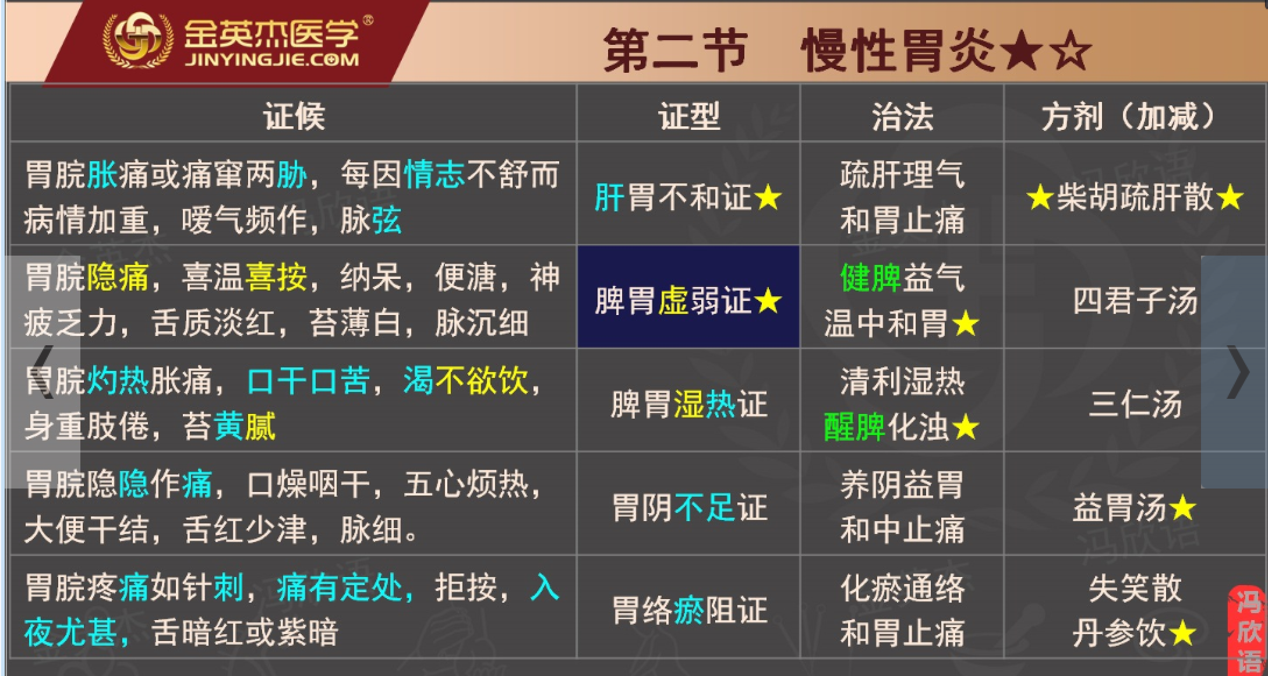
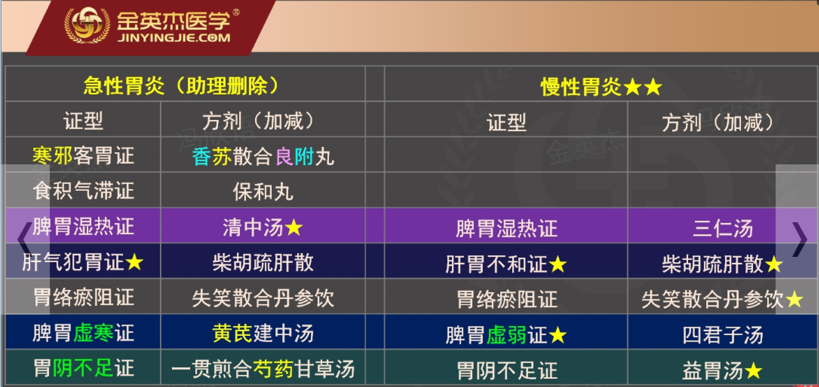

第三节消化性溃疡★★
1.病因
★幽门螺杆菌（HP）感染和非甾体抗炎药是最常见
2.病理
球后溃疡
★DU多发生于十二指肠球部，前壁常见，发生于球部以下，称球后溃疡
GU以胃角和胃窦小弯常见。
在胃或十二指肠发生2个或2个以上溃疡称为多发性溃疡。
溃疡直径一般小于10mm，GU >DU。巨大溃疡:直径大于★2cm的溃疡

临床表现
(1）症状周期性、节律性上腹痛为主要症状。
①性质:多为灼痛，或钝痛、胀痛、剧痛和/或饥饿样不适感。
②部位:多位于上腹，可偏左或偏右。
③典型节律性:DU空腹痛和/或午夜痛;GU餐后痛，偶有夜间痛。
特殊类型的消化性溃疡
(1）复合性溃疡:指胃和十二指肠同时发生的溃疡。
(2）幽门管溃疡:易出现呕吐或幽门梗阻，易穿孔或出血。
(3）球后溃疡:位于十二指肠乳头近端，夜间疼痛和背部放射痛更多见
并发症
1.出血——最常见（十二指肠球部后壁和球后溃疡
2.穿孔
3.幽门梗阻
①上腹胀满，餐后加重。②呕吐宿食，吐后缓解。③蠕动波，震水声
4.癌变少数★GU癌变（DU一般不癌变）。
实验室检查
1.胃镜——最直接、确诊★
圆形、椭圆形、线形，边缘光整，底部覆盖灰黄色或灰白色渗出物，周围粘膜充血、水肿。
2.x线钡餐造影
(直接征象）溃疡龛影——确诊。
(间接征象）痉挛性切迹——提示可能有溃疡。
3.幽门螺杆菌检测
快速尿素酶试验——首选
13C或1C呼气试验——复查首选
西医治疗
2.根除幽门螺杆菌 三联疗法:
（任选1种）保护胃黏膜（枸橼酸铋钾）或抑制胃酸（奥美拉唑、雷尼替丁
（任选2种）抗菌药——克拉霉素、阿莫西林、甲硝唑
3.抗酸药物治疗
★Hz受体拮抗剂西咪替丁、雷尼替丁、法莫替丁、
★质子泵抑制剂 奥美拉唑。
4.保护胃黏膜 硫糖铝、胶体次枸橼酸铋和前列腺素类药物。

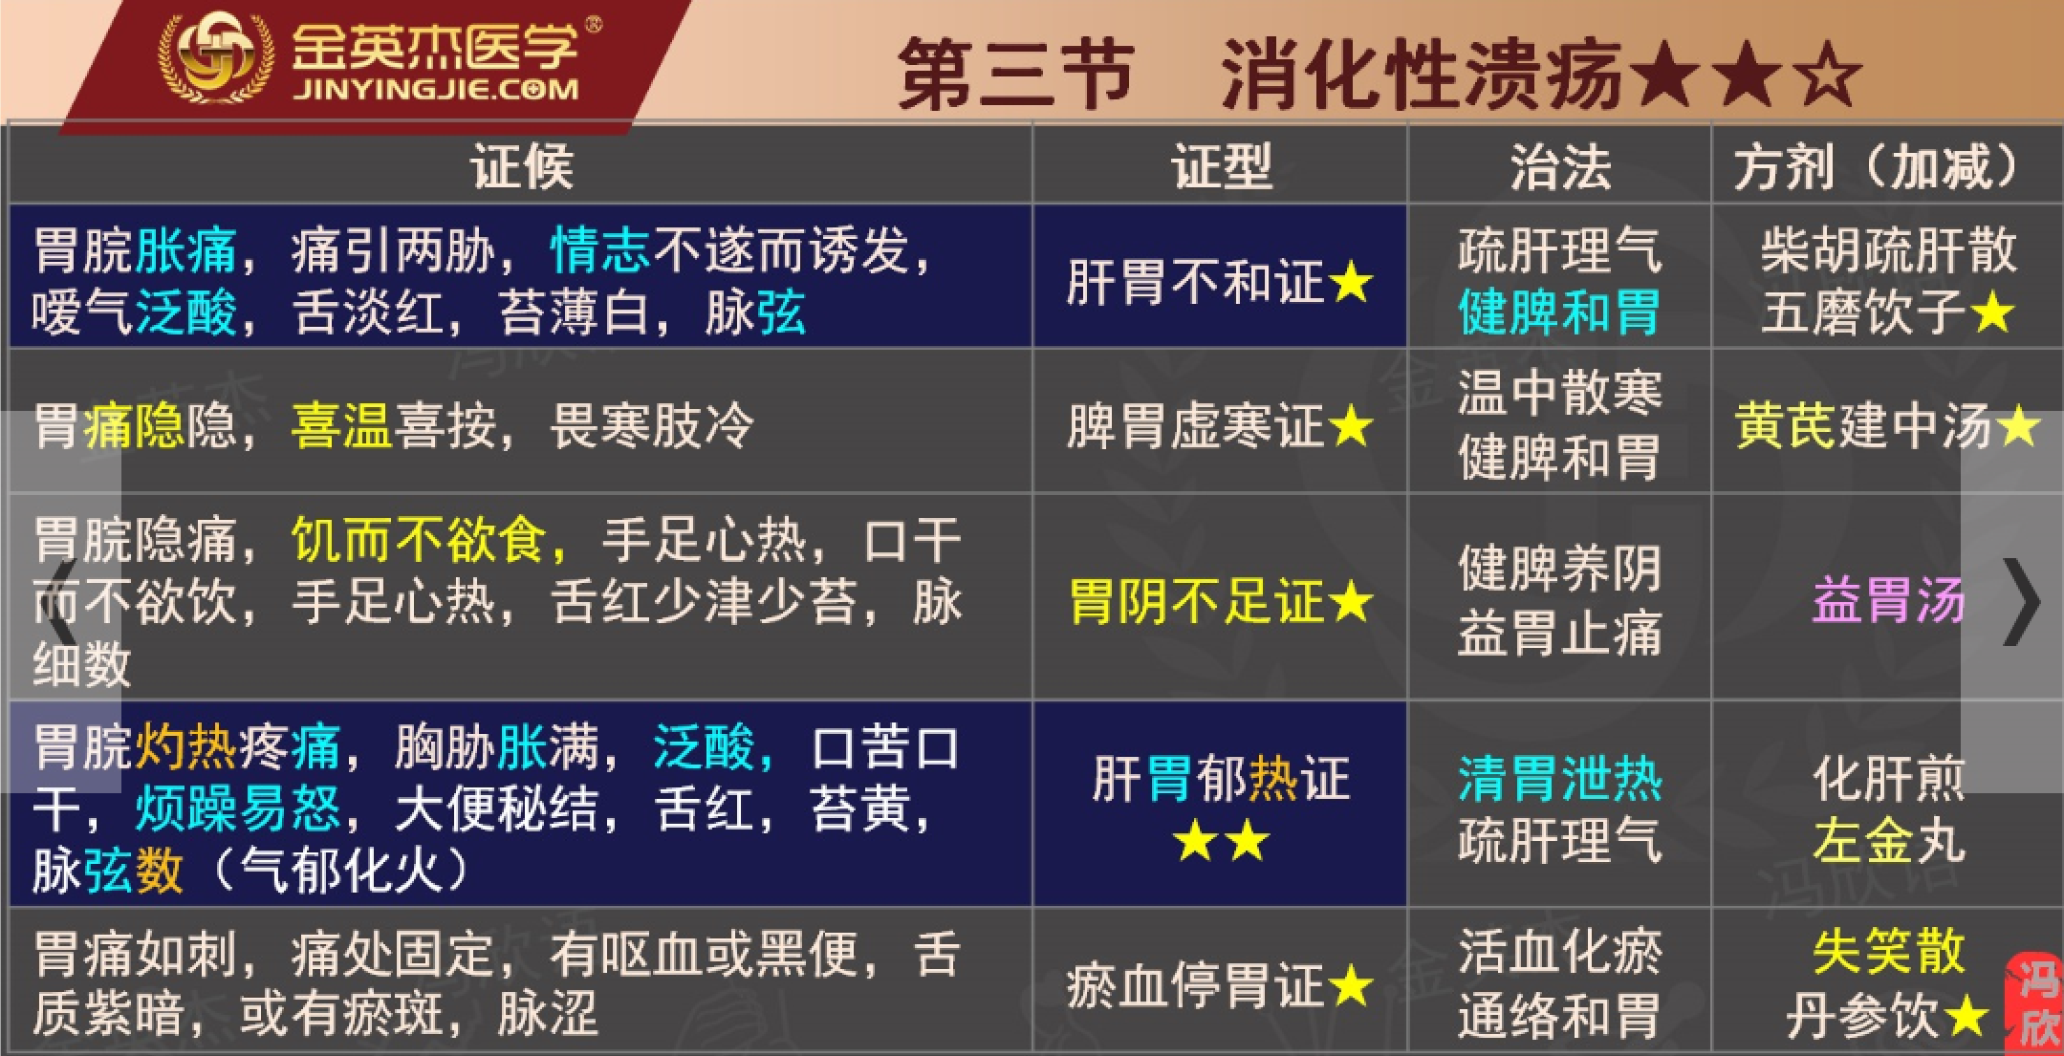

第四节——胃癌
1.病因
（1）幽门螺杆菌感染（HP感染）
重要因素。
★癌前状态包括:
①慢性萎缩性胃炎。
②慢性胃溃疡。
③胃息肉。
④残胃炎。
⑤巨大黏膜皱嬖症。
病理
1.部位:胃窦部、胃小弯及前后壁。
★2.大体形态分型:
早期胃癌——不超过黏膜下层，不论有无淋巴结转移。
中期胃癌——侵及肌层
晚期胃癌——侵及浆膜或浆膜外

胃癌以腺癌为主。
4种转移途径:
1.直接蔓延。
2淋巴结转移: ★最早、最常见。
3.血行转移:★肝脏。
4.腹腔内种植: 种植到卵巢称Krukenberg瘤
临床表现
1.早期:上腹部肿块、上腹部压痛。
2.进展期:上腹痛，早饱、纳差、腹胀、体重下降。
3.转移:吞咽困难，肝脏肿大、质硬、表面不规则，黄疸，腹水，左锁骨上
汰巴结肿大。

3.并发症
(1）出血
(2）梗阻
(3）穿孔
实验室检查及其他检查
1.X线钡餐检查①胃壁僵硬（皮革胃）、皱嬖中断，蠕动波消失，②凸入胃腔内的充盈缺损，③恶性溃疡直径大于2.5cm，边缘不齐，半月征、环堤征。
2.内镜检查胃镜＋黏膜活检确诊。
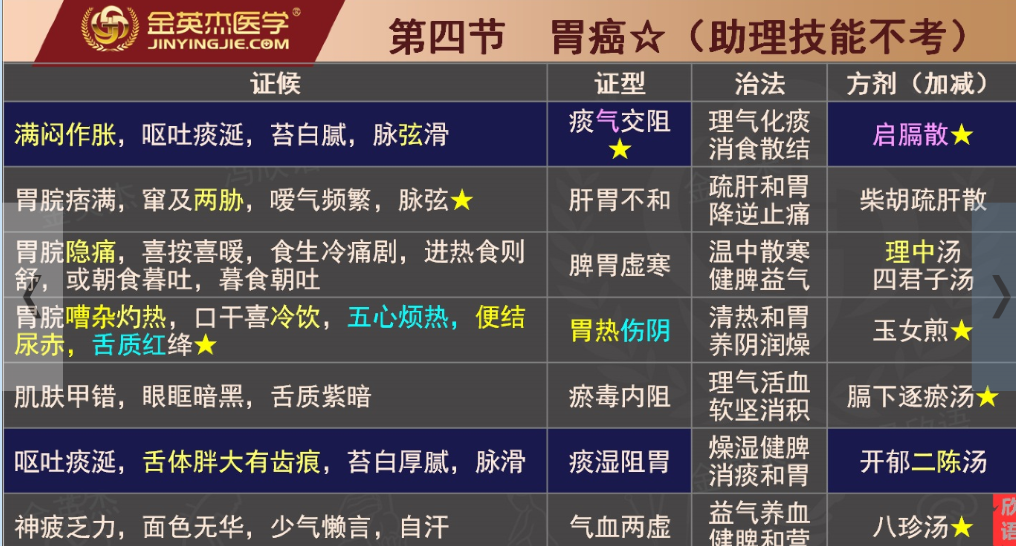

第五节肝硬化
西医病因
我国以病毒性肝炎为主。
中医病因病机
病变脏腑:肝，与脾、肾密切相关，初起在肝脾，久则及肾。
基本病机:肝、脾、肾三脏功能失调，气滞、血瘀、水停腹中（鼓胀)。

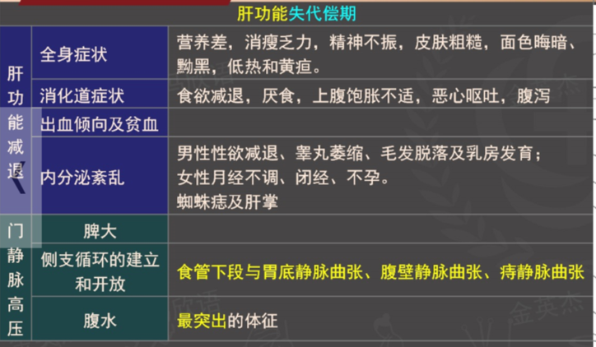

(三）并发症
★(1）上消化道出血 最常见。
★（2）肝性脑病 最严重，最常见的死亡原因。
慢性肝性脑病:低蛋白血症，高血氨（正常18-72umol/L)
(四）实验室及其他检查
1.血性腹水
2.x线:食管虫蚀状、蚯蚓状、菊花状充盈缺损
3.超声:肝回声增强，表面欠光滑，肝门静脉、脾静脉增宽。
4.CT:肝左、右叶比例失调、腹水
5.肝活组织检查:确诊（假小叶的形成）。
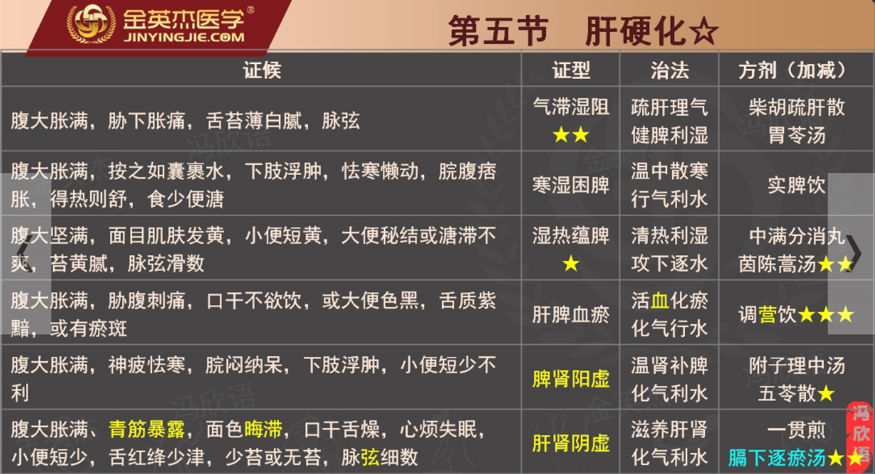

第六节原发性肝癌
病因慢性病毒性肝炎。
2.病理
大体分型:块状型，最多见。
细胞分型:肝细胞型
(3）转移途径
肝内转移:最早发生。
肝外转移:①血行转移:最常见——肺。
②淋巴转移:肝门淋巴结。
临床表现
1.肝区疼痛最常见。
2.肝大
3.黄疸。
4.肝硬化征象 脾大、腹水、门静脉侧支循环形成。
5.全身表现
6.转移灶症状胸腔转移以右侧多见。

相似知识点鉴别
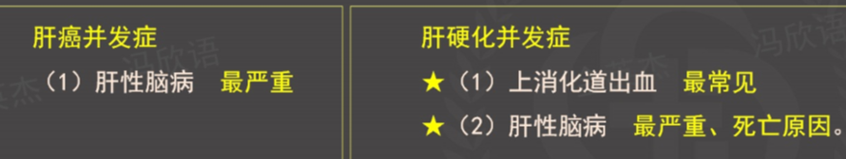
实验室及其他检查
1.甲胎蛋白★（AFP）普查、诊断、疗效判断和预测复发。
2.超声显像 筛查首选（SB）。
3.肝穿刺活检﹐病理学检查，确诊。

诊断标准
1.影像学标准:两种影像学检查均显示有>2cm的肝癌特征性占位病变。
2影像学+AFP:
影像学:>2cm的肝癌特征性占位病变
AFP≥400 ug/L。
3.组织学诊断:穿刺活检。
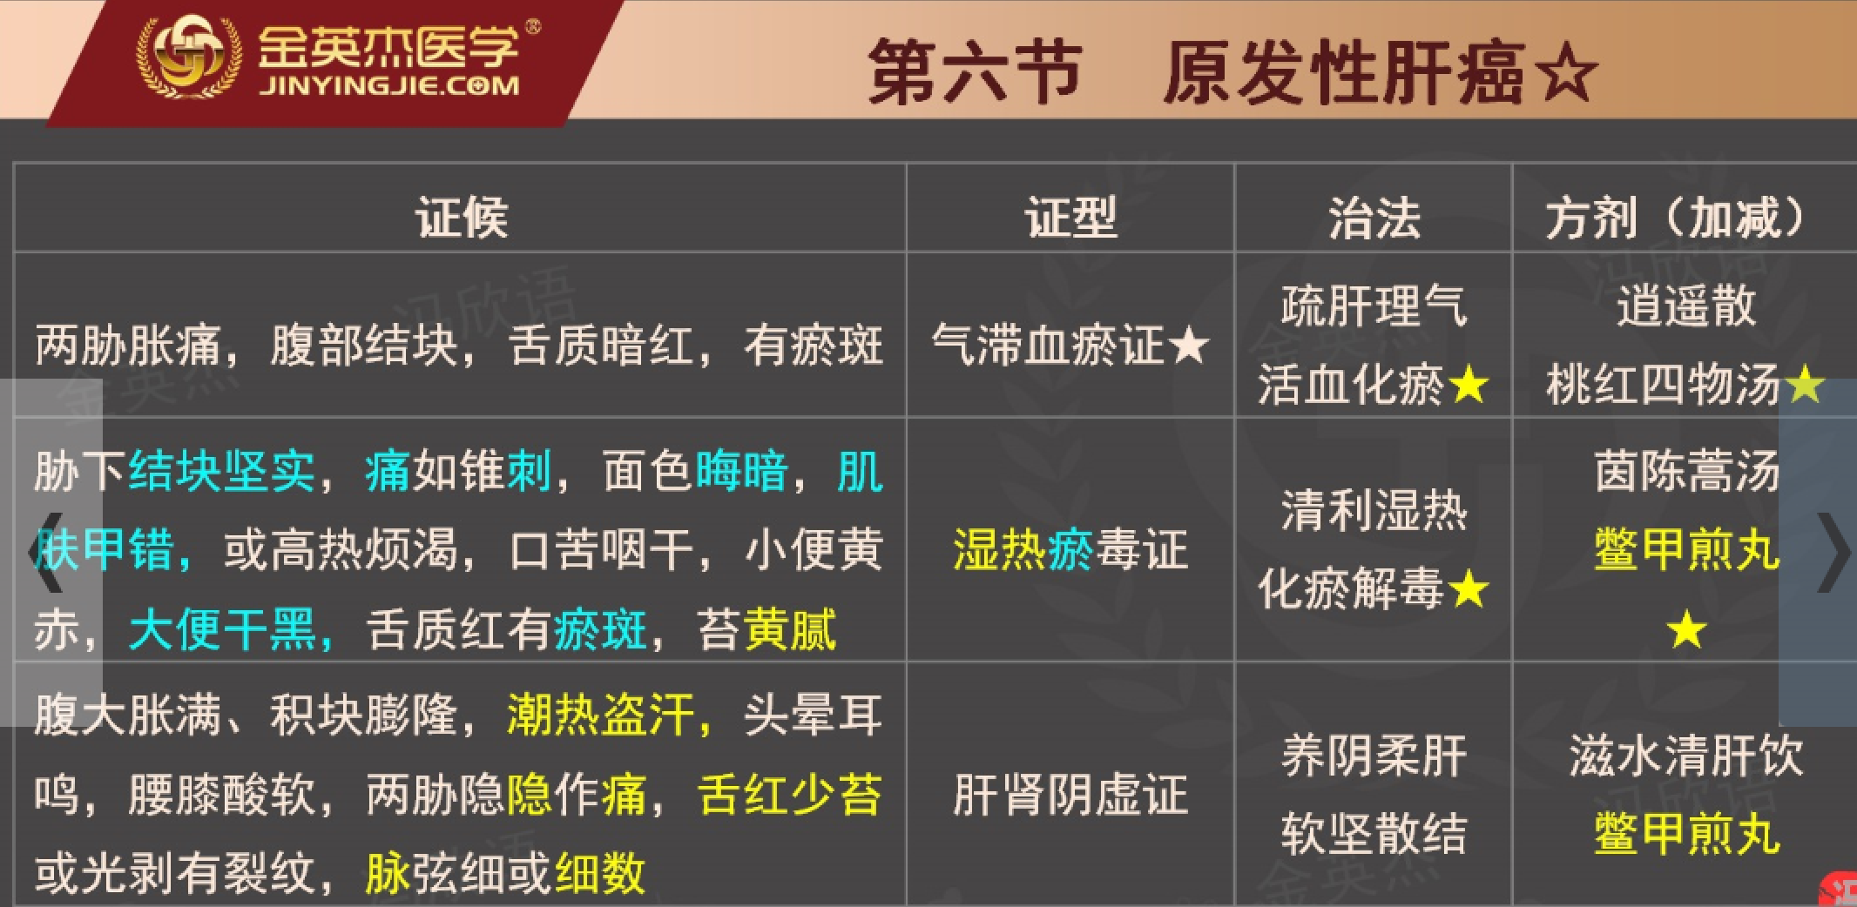

第七节溃汤性结肠炎
诊断
腹痛:有“疼痛-便意-便后缓解”，腹泻、粘液脓血便
1.纤维结肠镜检查——最有价值。
(1）黏膜血管纹理模糊、紊乱，黏膜充血、水肿、★易脆、出血及有脓性
分泌物附着，亦常见黏膜粗糙，呈细颗粒状。
(2）弥漫性多发糜烂或溃疡。
3）肠袋囊变浅、假息肉。
3.钡剂灌肠:粘膜颗粒样、锯齿状、毛刺样，小充盈缺损，肠管短缩、袋囊
消失呈铅管样。
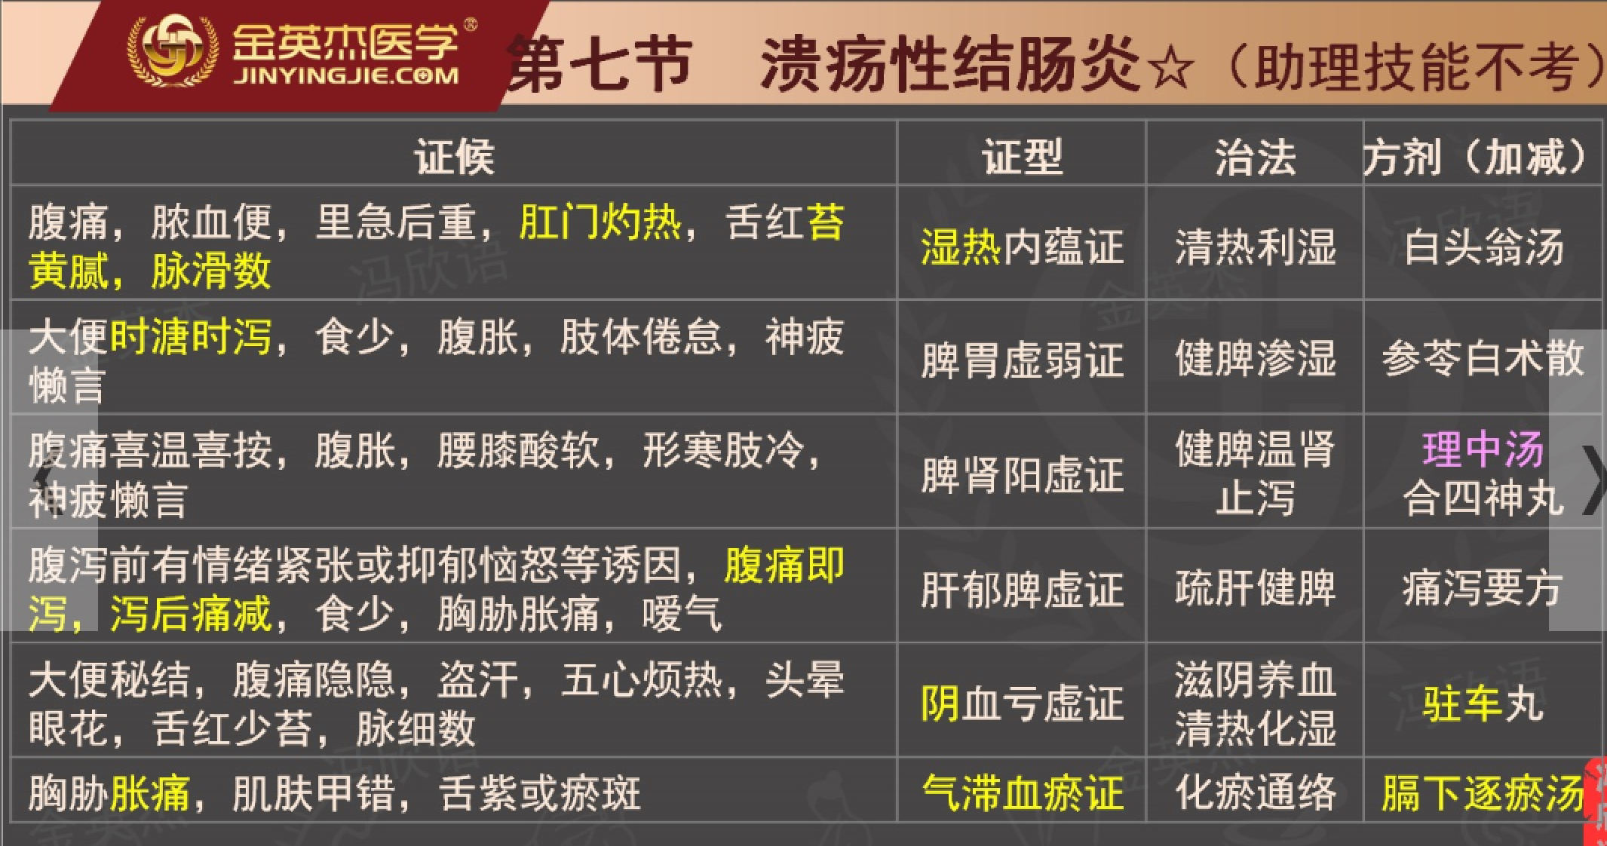

第八节上消化道出血
短时间内失血超过1000mL或循环血容量的20%称为大出血。
消化性溃疡 主要原因。
临床表现
呕血与黑便﹐★特征性表现。
急性出血:正细胞正色素性贫血;慢性失血:小细胞低色素性贫血。
实验室检查 胃镜 首选。

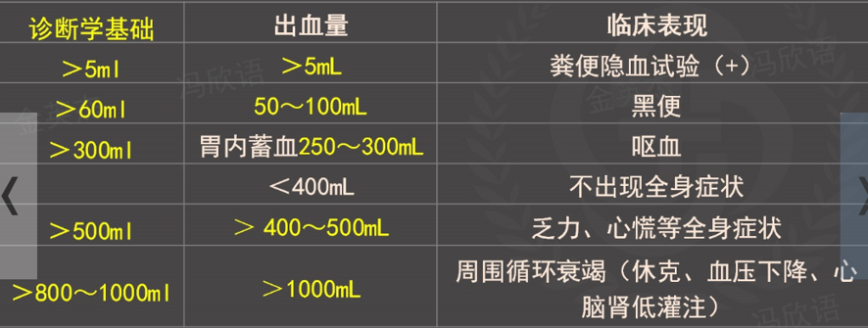
紧急输血指征:
①当改变体位时，出现晕厥、血压下降和心率加快，或心率>120次/分或
收缩压<90mmHg，或较基础血压下降25%。
②失血性休克。
③血红蛋白<70g/L或血细胞比容<25%。
